# 通用看板

## 码垛（light）

**本页面使用以浅色背景和深色色调组件完成。**

**该页面内容包括：**

1. **公司logo**
2. **线体/车间 主题（title）**
3. **日期与时间**
4. **3个详细卡片**
5. **对比水波图**
6. **控制器状态信息栏**
7. **产能趋势图（折线）**
8. **产能趋势图（瀑布）**

## 路由

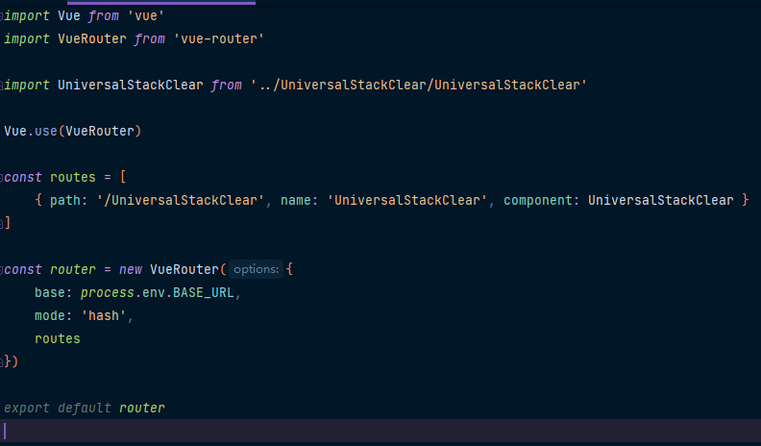

## 组件

**位置：项目/src/views/Universal/components**

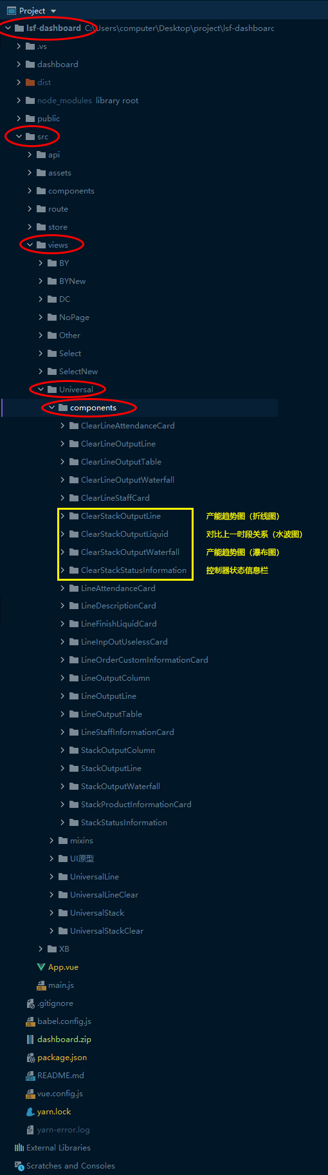

## UI

## 效果图

